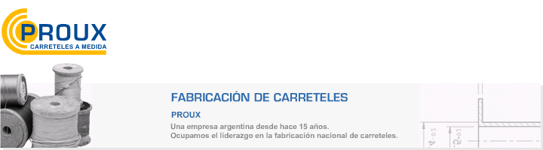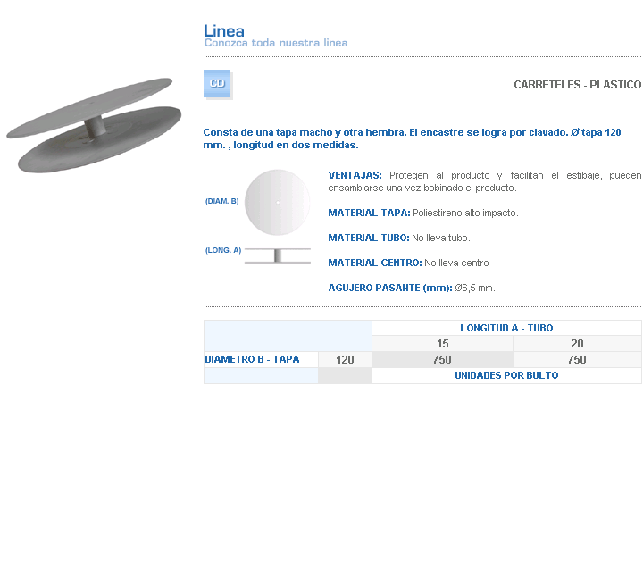
VENTAJAS: Protegen al producto y facilitan el estibaje, pueden ensamblarse una vez bobinado el producto.
MATERIAL TAPA: Poliestireno alto impacto.
MATERIAL TUBO: No lleva tubo.
MATERIAL CENTRO: No lleva centro
AGUJERO PASANTE: (mm): Ø6,5 mm.
Dirección: Ing. Amoretti Nº 3459 – Ciudadela – Bs. As – Argentina – CP 1702 – Tel: 4654-9043 / 4656-1802 – E-mail: ventas@proux.com.ar
Por cantidades y otros requerimientos: Consúltenos.
Consta de una tapa macho y otra hembra. El encastre se logra por clavado. Ø tapa 120 mm. , longitud en dos medidas.
CARRETELES - PLASTICO

